# DESIRE

RESIDE

DESIRESIDE è lo spazio che BASE dedica al pensiero e al confronto sulle residenze artistiche.

RESIDE è lo spazio dedicato alla costruzione e al consolidamento di una comunità attraverso la sperimentazione di percorsi di co-progettazio- ne e co-immaginazione. RESIDE raccoglie necessità, approcci, proposte e visioni per agire in maniera sistemica e rendere sempre più sostenibile l’esperienza delle residenze artistiche.

RESIDE è una pratica condivisa che nasce per tentare di rispondere ad alcune domande urgenti, approfondendo le questioni legate alle condi- zioni minime per l* artist*, alla sostenibilità dei modelli, alla legittima- zione dello spazio pre-produttivo.

DESIRE è dialogo, approfondimento e costruzione di pensiero critico che si affac- cia alla dimensione nazionale e internazionale.

DESIRE attiva percorsi di advocacy attraverso cui raccogliere le istanze della co- munità artistica, dell* operator* e delle realtà culturali, entrando nel dibattito legato al ruolo delle istituzioni culturali, arricchendolo di compresenza e contri- buti e inserendo il tema delle residenze nella dimensione politica e democratica.

DESIRESIDE is the space that ASE dedicates to thinking and discussing art residencies.

RESIDE is the space dedicated to the construction and consolidation of a community through the experimentation of co-design and co-imagination paths. RESIDE brings to- gether needs, approaches, proposals and visions to act systemically and make the expe- rience of art residencies increasingly sustainable. RESIDE is a shared practice that was created to try to answer some urgent questions, deepening issues related to minimum conditions for the artist, sustainability of models, legitimacy of pre-productive space.

DESIRE is dialogue, deepening and construction of critical thinking that faces national and interna- tional dimensions. DESIRE activates advocacy paths through which to gather the instances of the artistic community, the operators and cultural realities, entering the debate related to the role of cultural institutions, enriching it with co-presence and contributions, and bringing the issue of residencies in the political and democratic dimension.

3

DESIRE RESIDE

Ǫuesta pubblicazione nasce un duplice desiderio:

Da un lato condividere le proprie esperienze e visioni con la comunità ar- tistica e l* operator^ della cultura, approfondendo il dialogo e attivando processi di co-progettazione e co-costruzione di strumenti, approcci e visioni in grado di rispondere alle sfide legate all’essere istituzione cul- turale e centro di residenza oggi.

Dall’altro entrare nel dibattito nazionale e internazionale sul ruolo della produzio- ne culturale e la ricerca artistica, arricchendolo di compresenza e contributi, di pensiero critico e immaginazione.

Come agire in maniera sistemica per poter proseguire e ampliare in ma- niera sostenibile le esperienze delle residenze artistiche?

Come possiamo proteggere questi preziosi spazi di cura, ascolto e aper-

tura, questi spazi necessari di condivisione e di conflitto generativo?

This publication was born of a twofold desire:

On one hand to share experiences and visions with the community of artists and Culture operators, deepening the dialogue and activating processes of co-design and co-con- struction of tools, approaches and visions, in order to responding to the challenges that a cultural institution and a residency center must face nowadays.

On the other hand, entering the national and international debate on the role of cultural produc- tion and artistic research, enriching it with co-presence and contributions, critical thinking and imagination.

How can we act systemically in order to continue and expand the experiences of art resi- dencies in a sustainable way? How can we protect these precious spaces of care, listening and openness, these necessary spaces of sharing and generative conflict?

5



dialogo, pensiero critico, immaginazione collettiva

# DESIRE

Le organizzazioni culturali sono corpi Elisa Ferrari

Nuovi laboratori democratici di immaginazione Giuliana Ciancio

Pratiche artistiche e sviluppo territoriale Silvia ottiroli

L’apertura alle discipline, alle comunità e alla burocrazia creativa come modelli di supporto alle residenze

Paolo Mele

Permettere a tutt* di esserci è una forma di democrazia Chiara Organtini

5 desideri per un centro culturale

LE ORGANIZZAZIONI CULTURALI

di Elisa Ferrari

SONO CORPI

Elisa Ferrari è Responsabile Progettazione e del Programma di Residenze Artistiche.

Le organizzazioni culturali sono corpi. Come ogni corpo respi- rano, osservano, immaginano, desiderano. Ma anche, nelle loro pieghe di corpi complessi si intravedono ferite, tracce di violen- ze da sanare, traumi sistemici.

Con questo portato le organizzazioni culturali navigano nella complessità del presente alla ricerca di costellazioni in grado di orientare verso nuovi immaginari democratici, accogliendo le sfide del contemporaneo.

All’interno del programma di ASE 2024, The Convivial Laboratory, abbiamo proposto una pratica di co-abita- zione che potesse aprire nuovi scenari di osservazione e confronto, scegliendo di parlare di residenze artistiche partendo dal concetto di desiderio come esperienza collettiva di riflessione generativa.

DESIRESIDE (primo incontro a marzo 2024 a ASE Mila- no) nasce dunque per comprendere come le residenze artistiche stanno trasformando le organizzazioni cultu- rali e come le organizzazioni culturali stanno traccian- do nuove traiettorie per la creazione di ambienti aperti, plurali, democratici.

Ǫuali pratiche di cura, guarigione e immaginazione possiamo sperimentare per immaginare futuri prossimi desiderabili?

Uscendo da un ragionamento puramente disciplinare abbiamo abilitato uno spazio di dialogo, pensiero critico, sperimentazio- ne e co-progettazione in cui organizzazioni, operator cultura- li, artist^ e studios^ del panorama nazionale e internazionale hanno condiviso strumenti per orientarsi in un sistema spesso pulviscolare.

9

DESIRE RESIDE

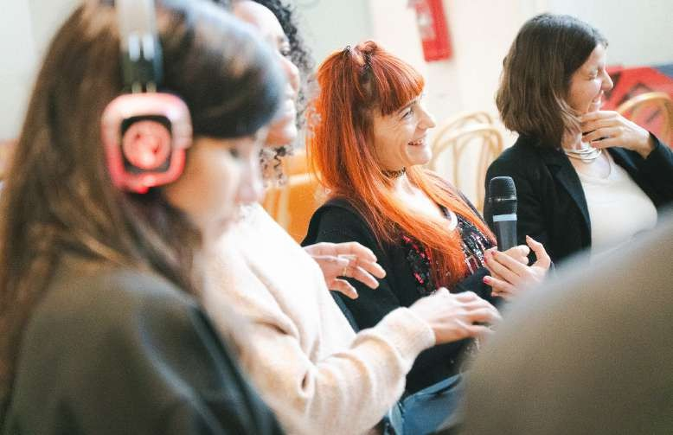

I contributi che seguono sono la rielaborazione di alcuni interventi tenuti durante l’assemblea collettiva internazionale promossa da ASE nel 2024: conversazioni, talk, panel e tavoli di lavoro attorno ai processi di ricerca artistica, con l’auspicio di poter dare a questo tipo di attività la continuità che meritano.

Durante l’assemblea l* partecipanti sono stat* invitat* a intervenire su temi specifici: To RESIDE is to DESIRE la residenza artistica come spazio di pensiero critico, mo- delli internazionali, tavolo di lavoro su Residenze e Terri- tori, tavolo di lavoro su accessibilità, tavolo di lavoro su politiche di sviluppo e supporto a centri di residenza e comunità artistica.

10

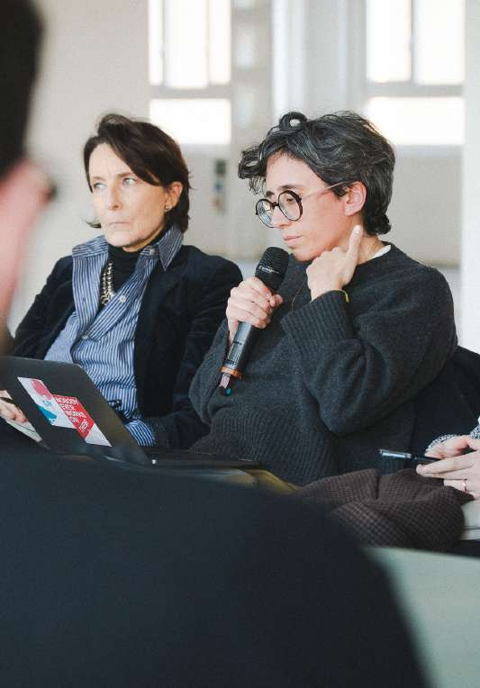

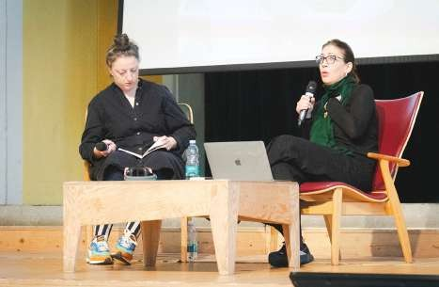

11

### NUOVI LABORATORI DEMOCRATICI

di Giuliana Ciancio

### DI IMMAGINAZIONE

Giuliana Ciancio è ricercatrice post-doc presso l’Università di Anversa, co-fondatrice e membro del consiglio di amministrazione Liv.in.g.

La discussione sulle residenze creative può essere strutturata valutando tre argomenti principali:

Il ruolo dele istituzioni culturali (organizzazioni culturali e ONG). Ǫual è il loro ruolo oggi, considerando le sfide a cui stiamo assistendo?

Il concetto di mobilità culturale. Cosa significa muoversi e quanto le residenze creative e culturali sono spazi da cui partire e dove tornare?

Il significato di “difendere”. Ǫual è il nostro ruolo in que- sto contesto specifico? Cosa dobbiamo chiedere per lavorare in questi elementi specifici?

In qualche modo, per rispondere a queste domande, possiamo ricollegarci al concetto di democrazia e ai suoi principi fonda- mentali: rispetto dei diritti delle persone, applicazione equa di norme e leggi, partecipazione attiva.

Parlando di democrazia culturale penseremo all’accessibilità culturale, alla valorizzazione della diversità e anche alla speri- mentazione di diverse forme di processo decisionale. Ǫuando parliamo di istituzioni culturali, intendiamo anche le residenze, perché fanno parte di un ecosistema più grande che non esiste nel vuoto ed è multiforme.

La cultura è l’arena in cui possiamo sperimentare e in cui possiamo fare esperienza. Le residenze sono il luogo in cui siamo chiamati a collaborare e a coltivare nuovi immaginari democratici.

13

DESIRE RESIDE

Essere coordinatore durante la residenza, sentire il cambia- mento

Non si può essere solo coordinat^ della residenza, bisogna esse- re contabili e addett alle pulizie, bisogna essere una spalla su cui piangere, bisogna essere tutto per l’artista del proprio team. Il periodo in cui viviamo è molto impegnativo ma anche molto po- sitivo, nel senso che possiamo percepire il cambiamento. Il cam- biamento è da qualche parte qui intorno a noi; le cose si stanno muovendo, stanno iniziando a girare e quindi una collaborazione intersettoriale è sempre più importante.

Naturalmente, è un’arma a doppio taglio, perché richiede anche molto di più alle persone che lavorano, e richiede molte compe- tenze diverse.

Porosità

Le residenze, per la loro natura interna, devono essere poro- se: ciò significa che devono essere aperte alla società civile più ampia e, allo stesso tempo, cogliere e affrontare le sfide demo- cratiche e sociali, il che è sempre un compito complesso.

La società sta cambiando molto velocemente. Dopo la pandemia, ad esempio, l’emergenza riguarda anche la salute mentale, si parla di una sorta di burnout globale, il che significa che ci sono molti ingredienti nell’aria, ma tutti sentiamo la pressione del genocidio a cui stiamo assistendo, delle persecuzioni per i comportamenti po- litici e la libertà di parola.

Inoltre, ciò che sta diventando fondamentale oggi è il fatto che le istituzioni tradizionali devono avere un dialogo aperto e co- stante con il settore indipendente.

Se non sosteniamo questi luoghi - e questi luoghi scom- pariranno - il mercato perderà le novità, le idee che in genere alimentano il mercato mainstream dal terreno, dalle esperienze di base. Pensiamo a tutti i processi di gamification ora applicati ai beni culturali. Si tratta di grandi sperimentazioni che hanno avuto luogo in spazi di base o indipendenti e che sono diventate mainstream solo in un secondo momento.

14

QUALI SONO

I BISOGNI PER I QUALI CI SIAMO BATTUT*?

Ogni sottocultura alla fine diventa cultura mainstream. È così che il cerchio si chiude. La sfida sta ancora una volta nel soste- nere queste idee e sappiamo che molte residenze stanno dando spazio a idee più sperimentali e radicali che possono portare qualche tipo di cambiamento.

Fornire spazi per la creatività, sperimentare meccanismi decisionali più orizzontali

Torniamo agli anni ‘90 nel Regno Unito, dove sono nate le prime forme di co-programmazione, oggi molto diffuse. I Commons erano più radicali, nel senso che mettevano in discussione i rap- porti di potere all’interno delle organizzazioni.

E poi andiamo avanti, fino alla pandemia: tutti gli spa- zi che erano basati sul comune servivano a colmare la mancanza nel sistema. In molte occasioni, per colmare la mancanza di spazi per fare prove, per elaborare nuove idee, per sperimentare con interlocutori diversi, i Luoghi Comuni offrivano se stessi e il loro tempo per creare questo tipo di supporti.

Un altro livello è legato all’elaborazione di norme, quindi all’ela- borazione di quadri giuridici in diverse aree. L’Italia è stata na- turalmente uno dei casi in cui sono state applicate e progettate norme giuridiche per la trasformazione di proprietà pubbliche in luoghi di uso civico. Ǫuesto è stato un cambiamento impor- tante. Ancora una volta, nell’idea di riformulare il rapporto tra pubblico e privato in un modo terzo.

Infine, vorrei soffermarmi su come il processo di elabo- razione delle politiche culturali dall’alto verso il basso e il regno culturale abbiano creato un nuovo spazio per elaborare, negoziare e creare un insieme.

Direi che l’impatto dei Commons è stato molto importante per le residenze, ma anche per questa idea di porosità per le isti- tuzioni culturali, perché questo tipo di circolarità che proviene dalle esperienze dal basso verso l’alto e che poi diventa main- stream è stata la stessa cosa per i Commons. I beni comuni stanno entrando nella cosiddetta governance partecipativa e la Commissione Europea ha utilizzato molto questa idea di go- vernance partecipativa.

16

DESIRE RESIDE

Ǫuindi, ancora una volta, c’è questo enorme punto in- terrogativo: dov’è l’indipendenza? Dov’è la lotta? Dov’è il mercato? E questo è ciò che stiamo imparando oggi dopo la pandemia. Stiamo navigando e forse le residen- ze creative e le residenze culturali stanno davvero gio- cando il loro gioco in questa sorta di via di mezzo di cui dobbiamo essere sempre più consapevoli.

Potere

Dobbiamo distribuire il potere che abbiamo, ma dobbia- mo anche recuperare un po’ di potere.

C’è una dipendenza dai finanziatori, da tanti fattori esterni, dal- la situazione politica, dal processo democratico di chi votiamo come leader, ma abbiamo un po’ di potere, forse minuscolo, for- se impercettibile, ma ce l’abbiamo e dobbiamo rivendicarlo per essere più forti come settore e per lavorare insieme a livello internazionale.

Un punto cruciale è quello che riguarda le residenze come luoghi di ricerca. Vediamo sempre più residenze che si svolgono senza aspettative di risultati o presen- tazioni da parte degli artisti. L’idea centrale è la pratica di pratiche non produttive. Dare lo spazio per non fare nulla: camminare, cucinare, stare insieme in una stanza. Tutte quelle attività che aiutano a dare maggiore libertà di pensiero e che vi daranno un modo diverso di espri- mere e fare ciò che state cercando di fare.

Siamo così bloccati in questo circolo vizioso: scrivere le doman- de, aspettare che vengano approvate, raccogliere fondi, acco- gliere gli artisti, vedere quale colonna si è bruciata. Sono tante le domande che ci passano per la testa e la cura è anche cura collettiva e cura individuale, perché non può esistere l’una senza l’altra. Devono coesistere.

17

DESIRE RESIDE

We’re not going to compromise, we’re not going to take back, we’re not gonna redo and see where that takes us. Hopefully our programme is part of our vision and if our vision is solid and is real and is to support artists, support freedom of speech eventually the way we think will be inscribed in that.

Alessio Antoniolli, Director, Triangle Network

18

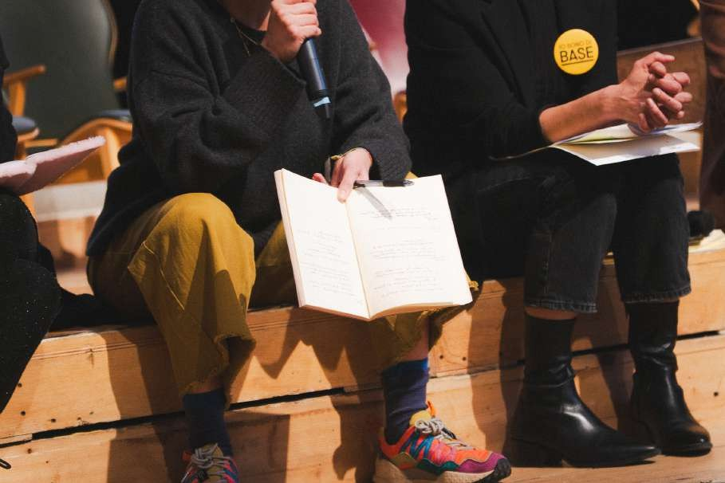

## PRATICHE ARTISTICHE E SVILUPPO

TERRITORIALE

di Silvia ottiroli

## COSA METTIAMO IN GIOCO?

Silvia ottiroli è una curatrice e ricercatrice nel campo delle arti vive. Insieme a Silvia Calderoni, Ilenia Caleo e Michele Di Stefano cura il festival Short Theatre nel triennio 2025-2027.

Un problema centrale delle residenze è quello del rapporto con un territorio specifico come una possibile risorsa per una ri- cerca artistica, o invece come una richiesta ulteriore che le ar- tiste si trovano a dover accogliere. La differenza fondamentale la fa naturalmente la pratica artistica in questione, ma resta la domanda se, nell’ottica di un guardare alle residenze artistiche come possibile strumento di sviluppo territoriale, non si rischi di orientare le ricerche artistiche verso forme che appunto hanno un impatto più tangibile sul territorio (perché site spe- cific, di spazio pubblico, partecipative, rivolte a comunità spe- cifiche etc etc).

Come decliniamo questo rapporto tra pratiche artistiche e sviluppo territo- riale di fronte a pratiche che non hanno una immediata relazione o impatto con ciò che accade fuori da loro?

È una domanda che rivolgo in particolare a chi cura re- sidenze e deve quindi assumersi la responsabilità di nu- trire la relazione con il proprio contesto, in complicità con le artiste che sostiene e senza posarsi su di loro soltanto. In un momento in cui le residenze sembrano essere uno degli strumenti più diffusi, anche per la loro flessibilità, leggerezza e porosità, del sostegno alla ri- cerca e creazione artistica, come le stiamo pensando e curando? E per le artiste, quali sono dei criteri che ren- dono l’invito o la richiesta di mettersi in relazione con un territorio un nutrimento per lo sviluppo della propria ricerca artistica, o invece un limite, un compito ulterio- re, un elemento estraneo che crea inciampi nel flusso di lavoro?

21

Sollevo queste domande anche alla luce di un dibattito sulle residenze che, almeno nell’ambito delle arti per- formative, in Italia sembra molto incentrato sull’affer- mazione di una dicotomia tra residenze di produzione e residenze di ricerca, che mi pare scentrata per come crea una logica oppositiva rispetto a due forme del fare artistico – la ricerca e la produzione – che è artificioso separare in modo netto, e che suggerisce anche due ap- procci differenti alle modalità possibili di relazione con il fuori della pratica artistica, e quindi anche con il conte- sto territoriale di cui oggi parliamo.

Radicalizzando un pochino la domanda precedente, potrem- mo ripensare alla proposta formulata diversi anni fa da Eleanor auer, coreografa statunitense che ha lavorato a lungo in el- gio, quando proponeva che invece che far girare le artiste da una residenza a un’altra, basterebbe far girare delle risorse alle artiste là dove vivono e lavorano. Un ribaltamento di prospetti- va teso a suggerire, in forma di provocazione, che forse le resi- denze servono più alle strutture che le curano e ai loro territori che alle artiste.

Sappiamo bene che non è necessariamente così, che per molte artiste poter lavorare in contesti e luoghi differenti è una risorsa imprescindibile al nutrimento di una pratica di ricerca, e al contempo una questione rimane: se pensassimo a una pratica di city residents (era il nome di un programma di Viernulvier a Ghent quando si chiamava ancora Vooruit, una decina di anni fa), cioè artiste sostenute da una istituzione artistica perché residenti nella città o affinché lo diventino in un periodo di qual- che anno? In che modo un modello del genere potrebbe com- plementare quello delle residenze brevi o medie, e anche, quali alleanze e relazioni sono necessarie per una organizzazione ar- tistica affinché quella residenza diventi davvero una residenza nella e della città, oltre le mura materiali e immateriali della re- altà che la inizia? Ǫuali equilibri ci sembrano interessanti tra la pratica delle residenze come possibilità per le organizzazioni di ospitare artiste straniere al loro contesto, e per le artiste di visitare contesti diversi dal proprio e lasciarli nutrire il percor- so di ricerca – e quella invece di residenzialità a lungo termine e stanziali, forme di intensificazione della condivisione già esi- stente di uno stesso territorio?

22

DESIRE RESIDE

Ancora, esistono forme – alcune anche sperimentate anche da soggetti che sono qui oggi mi pare – di residenze curatoriali: potrebbero essere un modo per lavorare appunto sul rapporto tra pratiche artistiche e sviluppo territoriale?

A partire da esperienze sia dirette – cioè presenti in questa stanza oggi – sia indirette (programmi di cui sap- piamo, abbiamo letto, siamo curiose…) potrebbe avere senso immaginare che le forme di residenzialità possa- no aprirsi anche a figure che operino precisamente sul facilitare relazioni, connessioni, snodi? E in questo caso – come anche in quello di artiste – che cosa comporta il fatto che le curatrici siano normalmente basate in altri territori? O invece, siano curatrici che lavorano in modo indipendente nello stesso contesto?

Una prospettiva ulteriore che vorrei proporre, per aprire la conversazione, riguarda i modi in cui il “territorio” (termine che abbiamo detto abbraccia tanto il contesto ambientale quanto gli individui e le comunità che lo compongono) è coinvolto e ha agentività all’interno delle organizzazioni artistiche a cui ci rife- riamo: che cosa accadrebbe ad esempio se la scelta delle figure, artistiche, curatoriali o di ricerca, invitate in residenza fosse condivisa a qualche livello con soggetti che operano sul terri- torio al di fuori dell’organizzazione artistica, coinvolti in un pro- cesso curatoriale di definizione di direzioni di lavoro e di scel- ta delle figure con cui condurle? In altri termini, se ci interessa mettere in relazione pratiche artistiche e sviluppo territoriale, quale complessità siamo in grado di mettere in gioco nella let- tura del territorio e nel suo coinvolgimento? Dove vediamo buo- ne pratiche, esempi che ispirano, tentativi che varrebbe la pena osservare con attenzione e magari provare a riprodurre? Che cosa abbiamo già tentato e quali riflessioni possiamo condivide- re a partire da questi esperimenti?

23

###### L’APERTURA ALLE DISCIPLINE, ALLE COMUNITÀ E ALLA BUROCRAZIA

CREATIVA

di Paolo Mele

###### COME MODELLI DI SUPPORTO ALLE RESIDENZE

Paolo Mele è presidente di STARE, Associazione delle Residenze Artistiche Italiane.

Il ragionamento sulle politiche e sui diversi modelli di sup- porto alle residenze sono oggetto, ormai da diverso tempo, di confronto e discussione con diversi attori pubblici e privati, na- zionali ed internazionali, in primis a partire dalla Direzione Ge- nerale Creatività Contemporanea del Ministero della Cultura.

La considerazione di partenza riguarda la scarsità delle risorse dedicate al settore delle residenze, soprattut- to in riferimento a quello che esula dallo spettacolo dal vivo. Da un lato, è forte e frequente il riferimento a for- me di transdisciplinarietà, dall’altro però continuano a mancare adeguate forme di supporto e di finanziamen- to che sappiano anche oltrepassare la dicotomia ‘spet- tacoli dal vivo’ versus altri ambiti disciplinari.

Un discorso sulle politiche di sviluppo e supporto delle residen- ze necessita di porre al centro la figura dell’artista. D’altronde le residenze nascono come risposta alle necessità dell artist e lavorano in territori limitrofi, fragili o altrimenti deboli, pro- prio perché all’interno della debolezza si creano quei margini di espressione e di libertà che caratterizzano alcuni territori più di altri (es. piccoli centri vs città gentrificate).

isogna trovare anche le forme di sostegno per riuscire ad arrivare da un punto di vista territoriale a coprire non solo modelli che possono essere più sostenibili (per- ché all’interno di grandi città si riesce anche a creare un sistema di un business model più compensato dalla par- te privata commerciale collaterale), ma anche riuscire a compensare queste situazioni di debolezza.

La dimensione locale, la collaborazione e il legame con i terri- tori

La residenza si caratterizza come pratica di apertura verso l’al- tro e questo “altro” sono spesso le comunità presenti nei vari territori. Da una parte, nei centri di produzione emerge un la- voro più solitario all’interno dello spazio, in virtù del fatto che

25

una delle esigenze principali dell’artista è quella di fare ricerca liberamente. Il modo e la misura in cui questa ricerca debba in- tersecarsi con i territori o con le persone è una questione da approfondire. In ogni caso, viene ribadita la centralità e l’indi- pendenza dell’artista come tassello fondante della pratica della direzione. Dall’altra, nei territori, si esaltano le pratiche di co- munità e site-specific.

Tornando all’esperienza del supporto dello spettacolo dal vivo, si può e si deve pensare all’apertura di un ca- nale di confronto e di dialogo con le istituzioni e con la Direzione Generale Creatività Contemporanea proprio per favorire o ipotizzare dei nuovi modelli di supporto, anche in dialogo con le Regioni e andando oltre il forma- lismo dei bandi.

A tal proposito, se ci dovessimo fermare al formalismo dei bandi probabilmente molte organizzazioni non riuscirebbero a recu- perare le risorse necessarie.

Ǫuindi, all’interno delle maglie e delle strutture istituzionali è necessario risalire a modelli che possano aiutare, in questa fase molto incerta, a creare un meccanismo di supporto delle resi- denze. Rimane viva la necessità di tenere aperto un dialogo e tutte le possibili forme di collaborazione: le risorse sono poche, a volte accentrate su pochi soggetti, e ancor più spesso orien- tate all’investimento sui beni più che sulla gestione.

Generalmente, infatti, laddove ci siano dei fondi destinati alla gestione, questi si limitano ad una fase di start up e non preve- dono un follow up e un sostegno di un consolidamento.

Nell’approfondire la dimensione locale, è interessante valutare i modelli e le dinamiche che riguardano la cit- tà di Milano. Ǫuali sono le modalità di gestione e in che misura è auspicabile che si generi una convergenza, un dialogo, tra pubblico e privato? In questo momento, più che pensare ad una gestione esclusiva delle cose da par- te del pubblico o del privato, è stato avviato e lanciato il modello del partenariato pubblico-privato; questa po- trebbe essere una strada da seguire e utilizzare per ne- goziare e rinegoziare, tanto da una parte quanto dall’al- tra, le forme di supporto alle residenze in generale e/o agli spazi che sostengono le residenze.

26

DESIRE RESIDE

La ricerca

Sorgono poi altre due altre questioni: la ricerca è un elemento imprescindibile dei processi di residenza e in Italia chi fa ricerca sono generalmente e soprattutto le università. Da una parte c’è una forte analogia tra il modello di residenza e quello dell’università; dall’altra, il dialogo tra queste due dimensioni, soprattutto a livello italiano, fa fatica ad essere instaurato.

Ǫuindi, sicuramente da questa prospettiva ci sono dei margini per provare a creare delle nuove connessioni anche sulla base di esperienze europee e di forme di dottorati practice-based.

La creative burocracy

Infine una considerazione sulla burocrazia che imbriglia e rallen- ta moltissimi processi di collaborazione e sviluppo di progetti: occorre farsi promotor e attuat^ di una creative burocracy¹: L’idea è quella di provare a forzare le maglie della burocrazia entro i limiti previsti e questo comporta ovviamente una pro- fonda conoscenza della stessa. Ǫuello che mi sembra emergere è come ci siano allo stesso tempo un campo d’azione delineato, dentro il quale si muovono attori professionalmente avanzati e in grado di tracciare linee strategiche nette e definite. È impor- tante continuare a nutrire questa costellazione di soggetti per fare in modo che non prevalga la sopravvivenza rispetto a una visione di futuro possibile.

¹ creativebureaucracy.org

27

PERMETTERE A TUTT* DI ESSERCI

di Chiara Organtini

## È UNA FORMA DI DEMOCRAZIA

Chiara Organtini è curatrice e project manager di Lavanderia a Vapore/centro di residenza per la danza.

Ǫuale democrazia una residenza si può inventare? Forse quel- la in cui più istanze, corpi, voci, identità hanno un margine di espressione e di presenza.

Ǫuesto rimanda all’idea di accessibilità come una prati- ca; quindi, non come un programma statico in cui delle figure portano delle evidenze ma come un esercizio co- stante e continuativo, fatto di sforzi, che deve essere fatto da chi incarna il potere e l’istituzione. Vale a dire, da chi è stato sempre normato o normata dagli assun- ti e dalla narrazione ufficiale. È un esercizio abbastan- za doloroso come l’apprendimento di una lingua nuova che rende di nuovo necessaria la riformulazione di tutto quello che si conosceva. A partire da questo esercizio doloroso sul bisogno di rompere le abitudini e gli assun- ti, un tema è fondamentale: come ci si arriva?

29

DESIRE RESIDE

Un elemento importante in questo senso è l’apertura alla ne- cessità di un dialogo con l’universo pedagogico, registrando il bisogno di nuove modalità pedagogiche, meno cartesiane e illuministe, e includendo la possibilità di apprendere nuovi lin- guaggi. Tema centrale, poi, è quello del potere. Ǫuale può essere l’azione che iniziamo a fare anche nel segnalare o nell’aprire gli spazi disponibili a chi ancora non c’è? Un’ immagine particolar- mente evocativa è quella della scorciatoia. Antropologicamente tendiamo a ripetere le cose che sappiamo o a trovare la strada più corta e facile per raggiungerle. La pratica di apertura del potere ad altre voci e figure comporta lo smantellamento di un’abitudine e l’accogliere ciò che non vediamo e non sappiamo. Ǫuesta pluralità è ciò che risiede nell’essenza dell’accessibilità come forma di democrazia.

Il desiderio è quello di approdare a delle istituzioni che siano destrutturate o che assumano altre posture attraverso proba- bilmente tre assi fondamentali:

1

Lavorare sull’impatto strutturale delle organizzazioni, quindi vedere l’accessibilità non come un problema di chi non c’è ma come un problema di chi ha lo spazio e il potere;

2

La facilitazione di spazi di mescolanza: aprire degli spazi di prossimità e complicità tra istanze, corpi e comunità diverse e, quindi, anche arginare la segregazione delle sfere di potere ma anche delle comunità;

3

La diversificazione delle leadership come possibilità di impatto anche sugli immaginari. Da una prospettiva estetica questo intercetta il tema del canone: a qua- li estetiche permettiamo di esistere su palchi o luoghi pubblici, perché quello trasforma l’immaginario e ci aiu- ta anche un po’ a tornare al discorso dell’educazione.

Una domanda che intercetta tutti i temi di cui ci si è occupati è connessa al desiderio e alla figura, proveniente dal mondo clas- sico, dei desiderantes.

30

LA DOMANDA È CHI STIAMO

ASPETTANDO E COSA VOGLIAMO VEDERE ARRIVARE CHE ANCORA NON C’È?

DESIRE RESIDE

Nowadays democratic challenges, are thrown at the cultural sector because all of these are also cultural challenges and this is

where the role of residencies and cultural organisations can play a big part in it, in getting gestures, in pointing to the issue, in verbalising the problem, in vocalising it, and how can we further affect that into

policymaking or into any change that

can really be effective.

ojana Panevska, Consultant for DutchCulture, TransArtist and chair of the board of On The Move

32

Anita Rind, Residency Coordinator, ZK/U erlin

We call it the policy of respect, that is now like a code of conduct binding material that is tide to our space whether you come as a resident or as a an external project participant.

The good and helpful part is that we’ve defined it as a learning process; it’s not rigid and it’s not final but is

a policy of respect that we stand by and we also ask for people who enter our space and join

us to sign.

#### 5 DESIDERI PER UN CENTRO CULTURALE

1. Facilitare spazi di mescolanza

Le arti visive e altre pratiche residenziali fuori dal campo performativo non godono dello stesso livel-

lo di stabilità del settore delle arti performative: si basano principalmente su finanziamenti legati a

bandi temporanei, rendendo il loro sviluppo meno prevedibile.

In un contesto normativo che tende a separare le di- scipline in compartimenti stagni, diventa cruciale lavorare per abbat- tere queste barriere.

Desideriamo costruire un’alleanza tra operatori culturali e decisori politici per

creare sistemi realmente transdisciplinari, che siano supportati da approcci inter-assessorili e inter- ministeriali per garantire un sostegno efficace e inclusivo alle diverse pratiche artistiche al di là del contesto disciplinare. Parallelamente desi- deriamo l’introduzione di incentivi a pratiche innovative all’interno delle diverse discipline di settore, volti a premiare chi sceglie di contaminarsi e collaborare oltre i confini tradizionali.

1. Valorizzare la ricerca, il tempo e (dunque) il territorio nei processi di residenza

La separazione rigida tra residenze di produzione e di ricerca rischia di impoverire entrambe le dimen- sioni. La pratica artistica è un processo complesso, in cui ricerca e produzione si alimentano a vicenda. Superare questa dicotomia significa anche riconoscere l* artist* come abitanti, seppur temporanei, dei territori che li ospitano, in grado di attivare relazioni e significati duraturi.

Per questo, desideriamo incentivare modelli di residenza basati su progetti di lungo periodo, centrati sull’ascolto e sull’interazione. Un tempo più lento per costruire relazioni solide con i territori, coinvolgimento autentico e generare valore.

1. Difendere gli spazi di sperimentazione e fallimento

La fase pre-produttiva / improduttiva è il cuore della creazione artistica: uno spazio di libertà, fal- limento, crisi e sperimentazione, senza l’urgenza di un risultato immediato. Difendere questa fase significa riconoscere il valore intrinseco della ricerca artistica, che (spesso inaspettatamente) getta le basi per processi innovativi e impatto culturale e sociale duraturo.

Desideriamo una filiera culturale solidale e integrata comprende formazione, ricerca, produzione e distribuzione/presentazione al pub- blico. Ogni fase potrebbe essere affidata a soggetti diversi ma connessi da un’alleanza strategica.

1. Costruire un dialogo tra residenze artistiche e l’universo accademico

La ricerca è l’elemento al centro tanto delle residenze artistiche quanto dell’attività acca- demica, che condividono spesso metologie e obiettivi. Tuttavia, in Italia il dialogo tra queste due realtà è ancora debole.

Desideriamo ispirarci a modelli europei, dove forme di dottorati practice-based (basati sulla pratica) consentono all* artist* di sviluppare progetti di ricerca in collaborazione con le istituzioni accade- miche. Promuovere programmi congiunti tra residenze artistiche e università, sviluppare percorsi formativi ibridi e creare borse di studio specifiche per progetti interdisciplinari

sono strumenti utili per instaurare connessioni durature.

1. Praticare l’accessibilità nei centri di residenza e nei luoghi della cultura

L’accessibilità è un esercizio continuo, che richiede un ripensamento costante di spazi, pratiche e rela- zioni. Non si tratta solo di abbattere barriere fisiche, ma di pensare e costruire un sistema accessibile che sfidi le strutture di potere esistenti e promuova la diver- sificazione a tutti i livelli, in particolare nelle leadership. Un processo dinamico che

evolve con le esigenze dei pubblici e delle comunità. Desideriamo istituire fondi dedicati alla proget- tazione continua e trasformazione in chiave accessibile, aprendo spazi decisionali a voci e prospettive diverse: espert*, comunità artistica e utenti.

#### 5 DESIRES FOR A CULTURAL CENTER

1. To facilitate spaced of interaction

Visual arts and other residential practices outside the performing arts field do not enjoy the same

level of stability as the performing arts sector: they rely mainly on funding linked to temporary calls

for proposals, making their development less predictable.

In a regulatory context that tends to separate disciplines into impermeable compartments, it becomes crucial to work on breaking down these barriers.

We want to build an alliance between cultural workers and policy makers to create truly transdis- ciplinary systems, which are supported by inter-departmental and in- ter-ministerial approaches to ensure effective and inclusive support for various artistic practices beyond the disciplinary context. In parallel, we want to see the implementation of incentives for innovative practices within different disciplines, aimed at rewarding those who choose to contaminate and collaborate across traditional boundaries.

1. To enhance research, time and (thus) territory in residency processes

The rigid separation between production and research residencies risks to impoverish both dimen- sions. Artistic practice is a complex process in which research and production feed off each other. Overcoming this dichotomy also means recognising artists as inhabitants, albeit temporary, of the territories that host them, capable of activating lasting relationships and meanings.

For this reason, we wish to encourage residency models based on long-term projects, cen- tred on listening and interaction. A slower time to build solid relations with territories, au- thentic involvement and generate value.

1. To defend spaces of experimentation and failure

The pre-productive/unproductive phase is the heart of artistic creation: a space of freedom, failure, crisis and experimentation, without the urgency of an immediate result. Defending this phase means recognising the intrinsic value of artistic research, which (often unexpectedly) lays the foundations for innovative processes and lasting cultural and social impact.

We want a supportive and integrated cultural chain consists of training, research, pro- duction and distribution/presentation to the public. Each phase could be entrusted to different actors but connected by a strategic alliance.

1. To build a dialogue between art residencies and the academic universe

Research is at the heart of both artistic residencies and academic activity, which often share common methodologies and objectives. However, the dialogue between these two re- alities is still weak in Italy.

We want to spiral towards European models, where practice-based forms of doctorates allow the artist to develop research projects in collaboration with academic institutions. Promoting joint pro- grammes between art residencies and universities, developing hybrid training

paths and creating specific scholarships for interdisciplinary projects are all use- ful tools for establishing lasting connections.

1. To practice accessibility in residence centres and places of culture

Accessibility is an ongoing exercise, requiring constant rethinking of spaces, practices and relation- ships. It is not just about breaking down physical barriers, but about thinking and building an accessible system that challenges existing power structures and promotes diversity at all levels, particularly in leadership. A dynamic process that

evolves with the needs of audiences and communities. We want to establish dedicated funds for ongo- ing accessible design and transformation, opening up decision-making spaces to different voices and perspectives: experts, the arts community and the public.



dialogue, critical thinking, collective imagination

# DESIRE

Cultural organisations are bodies Elisa Ferrari

New democratic laboratories of imagination Giuliana Ciancio

Art practices and spatial development Silvia ottiroli

The overture to disciplines, communities and creative burocracy as models of support to residencies

Paolo Mele

Allowing everyone to be there is a form of democracy Chiara Organtini

5 desires for a cultural center

##### CULTURAL ORGANISATIONS

by Elisa Ferrari

##### ARE BODIES

Elisa Ferrari is ASE Milano’s head of project development h artistic residency coordinator.

Cultural organizations are bodies. Like any body they breathe, they observe, they imagine, they desire. ut also, in their folds as complex bodies they glimpse wounds, traces of violence to be healed, systemic traumas.

With this bearing, cultural organizations navigate the complex- ity of the present in search of constellations capable of orient- ing toward new democratic imaginaries, welcoming the chal- lenges of the contemporary.

Within the program of ASE 2024, The Convivial Labo- ratory, we proposed a practice of co-habitation that could open new scenarios of observation and confronta- tion, choosing to talk about artistic residencies starting from the concept of desire as a collective experience of generative reflection.

DESIRESIDE (first meeting in March 2024 at ASE Mi- lano) was thus created to understand how artistic res- idencies are transforming cultural organizations and how cultural organizationss are tracing new trajecto- ries for the creation of open, plural, democratic envi- ronments.

What practices of curation, healing, and imagination can we experiment with to envision desirable next futures?

Stepping out of purely disciplinary reasoning, we enabled a space for dialogue, critical thinking, experimentation and co-design in which organizations, cultural operators, artist^ and studios^ on the national and international scene shared tools for navi- gating their way through an often pulpy system.

41

DESIRE RESIDE



The contributions that follow are a reworking of some of the speeches given during an international collective assem- bly promoted by ASE in 2024: conversations, talks, panels and working tables around artistic research processes, with the hope of being able to give this kind of activity the continuity it deserves.

During the assembly the participants were invited to in- tervene on specific topics: To RESIDE is to DESIRE, the artistic residency as a space for critical thinking, inter- national models, working table on Residencies and Ter- ritories, working table on accessibility, working table on development policies and support to residency centers and to the artistic community.

42





43

##### NEW DEMOCRATIC LABORATORIES

by Giuliana Ciancio

##### OF IMAGINATION

Giuliana Ciancio is a postdoctoral researcher at the University of Antwerp, co-founder and board member of Liv.in.g.

The discussion about creative residencies can be structured assessing three main topics:

The role of cultural institutions (cultural organisations and NGOs). What is their role nowadays considering the chal- lenges we are witnessing?

Cultural mobility. What does it mean to move and how much creative and cultural residencies are spaces from which to start and where to come back?

The meaning of “advocate for”. What is our role in this specific context? What do we need to ask for in order to work in these specific elements?

Somehow, to answer to those questions, we can re-connect with the concept of democracy and its basic principles: re- spect for people’s rights, fair application of norms and laws, ac- tive participation.

Speaking about cultural democracy we will think about cultur- al accessibility, at the valorisation of diversity and even on the experimenting different forms of decision-making. When we mention cultural institutions, we also mean residences because they are part of this bigger ecosystem that does not exist in vacuum and it’s multifaced.

Culture is the arena in which we can experiment and in which we can experience. Residencies are the place where we are called to collaborate and nurture new democratic imaginaries.

45

eing a coordinator over residency, feeling the change

You cannot just be coordinator over residency, you need to be an accountant and to be the cleaner, you need to be a shoulder to cry on, you need to be everything for the artist of your team. The time in which we live in is very challenging but also very good, in the sense that we can feel the change.

The change is somewhere here lingering around us; things are moving, things are starting to roll and so a cross sectoral col- laboration is always more important.

Of course, it’s a double-edged sword because that also requires so much more from people who are working, and it requires so many different skills.

Porosity

Residences for their inner nature must be porous: this means that they must be open to the broader civil society while si- multaneously catch and tackle democratic and social challeng- es, which is always a complex task.

The society is changing so fast. After the pandemic, for example, the emergency regards also mental health, we speak of a sort of global burnout meaning that there are many ingredients in the air, but we all feel the pressure of genocide that we are witnessing to, persecutions for political behaviours and freedom of speech.

Furthermore, what is becoming quite crucial nowadays is the fact that mainstream institutions need to have a constant open dialogue with the independent sector.

If we don’t support these places - and these places will disappear - the market will lose the novelties, the ideas that generally are nourishing the mainstream market from the ground, from the grassroots experiences.

Let’s think about all the processes of gamification now

applied to cultural heritage.

These were huge experimentations that were taking place in grassroots or independent spaces and became mainstream only in a second moment.

46

DESIRE RESIDE

WHICH ARE THE NEEDS FOR WHICH WE HAVE ADVOCATED FOR?

Any subculture in the end becomes mainstream culture. That’s how the circle gets round. The challenge again lies in support- ing these ideas and we know a lot of residences are giving the space for more experimental and radical ideas that can bring some kind of change.

Providing spaces fıor creativity, experimenting more horizon- tal decision-making mechanisms

Let’s go back to the 90s in the UK, where the first forms of co-programming were born and are now very diffused. The Commons were more radical, in the sense that they were ques- tioning power relations within the organisations.

And then let’s go forward, until the Pandemic: all the spaces that were common based were serving the lack in the system. In many occasions, to fill the lack of spa- ces for doing rehearsals, for elaborating new ideas, for experimenting with different interlocutors, Common Places were offering themselves and their time for cre- ating this kind of supports.

Another layer is related to elaborating norms, so elaborating juridical frameworks in different areas. Italy was of course one of the cases in which legal norms were applied and designed for transforming public properties in places for a civic use. That was quite an important change. Again, in the idea of reformu- lating the relation between public and private in a third way.

Finally, I would like to focus on how top-down cultu- ral policy making and the cultural realm were creating a new space for elaborating, negotiating and creating a set.

I would say that the impact of the Commons has been quite important for the residences but as well for this idea of po- rosity for cultural institutions because this kind of circularity coming from the bottom-up experiences and then becoming mainstream has been the same for the Commons. Commons are entering in what is known as participatory governance and The European Commission was using a lot this idea of partici- patory governance.

48

DESIRE RESIDE

So, again, there is this huge question mark: where is the inde- pendency? Where is the the fight? Where is the market? And this is what we’re learning nowadays post Pandemic.

We’re surfing there and maybe the creative residencies and the cultural residencies are really playing their game in this kind of in-between that we really need to be aware of more and more.

Power

We need to distribute the power we have, but we also need to get some power back.

It is something we need to reclaim even more; there’s a depend- ency on the funders, on so many external factors, on the polit- ical situation, on the democratic process of who are we voting to be our leaders but we do have some power in there, maybe it’s miniscule, maybe it’s very unnoticeable, but we have it and we need to reclaim it to be stronger as a sector and to work together internationally.

A very crucial point is the one concerning residencies as places for research. We see more and more residen- cies happening without expectation of results or pre- sentation from the artists. The core idea is practise of non-productive practises.

Giving the space to not do anything: walking, cooking, just sitting together in a room. All those activities that help to give more freedom of thoughts and that will give you a different way of expressing and doing what you are trying to do.

We are so stuck in this vicious circle of writing applications, waiting for the applications to be approved, raising funding, welcoming artists, seeing which column got burned out.

So many questions that are constantly going through our head and care is also collective care and individual care because it cannot exist one without the other. They have to co-exist.

49

## ART PRACTICES AND SPATIAL DEVELOPMENT

by Silvia ottiroli

## WHAT DO WE PUT INTO PLAY?

Silvia ottiroli is a curator and researcher in the field of the living arts. Together with Silvia Calderoni, Ilenia Caleo and Michele Di Stefano, she curates the Short Theatre festival in the three-year period 2025-2027.

A central issue of residencies is that of the relationship with a specific territory as a possible resource for artistic research, or instead as a further request that artists have to accom- modate. The fundamental difference is of course made by the artistic practice in question, but the question remains as to whether, from the viewpoint of looking at artistic residencies as a potential instrument for territorial development, we do not run the risk of directing artistic research towards forms that have a more tangible impact on the territory (because they are site-specific, public-space-based, participatory, aimed at specific communities, etc.).

Come decliniamo questo rapporto tra pratiche artistiche e sviluppo territo- riale di fronte a pratiche che non hanno una immediata relazione o impatto con ciò che accade fuori da loro?

This is a question I address in particular to those who curate residencies and must therefore take responsi- bility for nurturing the relationship with their context, in complicity with the artists they support and with- out relying solely on them. At a time when residencies seem to be one of the most widespread tools, not least because of their flexibility, lightness and porosity, for supporting artistic research and creation, how are we thinking about them and curating them? And for women artists, what are the criteria that make the invitation or the request to establish a relationship with a territo- ry, a nourishment for the development of one’s artistic research, or instead a limitation, a further task, an ex- traneous element that creates stumbling blocks in the flow of work?

51

I raise these questions also in the light of a debate on res- idencies which, at least in the performing arts sphere, in Italy seems to be very much centred on the affirmation of a dichotomy between production residencies and research residencies, which seems to me to be out of focus in the way it creates an oppositional logic with respect to two forms of artistic making - research and production - which it is artificial to separate cleanly, and which also suggests two different approaches to the possible ways of relating to the outside world of artistic practice, and therefore also to the territorial context we are talking about today.

Radicalising the previous question a little, we could think back to the proposal formulated several years ago by Eleanor auer, an American choreographer who has worked for a long time in elgium, when she proposed that instead of moving artists from one residency to another, it would be enough to move art- ists around where they live and work. A reversal of perspective intended to suggest, in the form of a provocation, that perhaps residencies serve the structures that curate them and their territories more than the artists.

We are well aware that this is not necessarily the case, that for many women artists, being able to work in different contexts and places is an indispensable resource for the nour- ishment of a research practice, and at the same time a question remains: what if we thought of a practice of city residents (this was the name of a programme by Viernulvier in Ghent when it was still called Vooruit, some ten years ago), i.e. artists support- ed by an art institution because they are resident in the city or so that they become resident over a period of a few years? How might such a model complement that of short or medium-term residencies, and what alliances and relationships are necessary for an arts organisation for that residency to truly become a residency in and of the city, beyond the material and immaterial walls of the reality that initiates it? What balances seem inter- esting to us between the practice of residencies as a possibil- ity for organisations to host foreign artists in their contexts, and for artists to visit contexts other than their own and let them nurture their research path - and that of long-term and permanent residencies, forms of intensification of the already existing sharing of the same territory?

52

DESIRE RESIDE

Again, there are forms - some even experimented with by sub- jects who are here today, it seems to me - of curatorial resi- dences: could they be a way to work precisely on the relation- ship between artistic practices and territorial development?

Starting from both direct experiences - i.e. present in this room today - and indirect ones (programmes we know about, we have read about, we are curious about...), could it make sense to imagine that forms of residency could also open up to figures who work pre- cisely on facilitating relations, connections, junctions? And in this case - as also in that of female artists - what does it imply that curators are normally based in other territories? Or instead, are they curators working inde- pendently in the same context?

A further perspective that I would like to propose, to open the conversation, concerns the ways in which the ‘territory’ (a term that we have said embraces both the environmental context and the individuals and communities that make it up) is involved and has agency within the artistic organisations to which we refer: what would happen, for example, if the choice of figures, whether artistic, curatorial or research, invited to the residency were shared at some level with subjects operat- ing on the territory outside the artistic organisation, involved in a curatorial process of defining work directions and choos- ing the figures with whom to conduct them? In other words, if we are interested in relating artistic practices and territorial development, what complexity are we able to bring into play in reading the territory and involving it? Where do we see good practices, inspiring examples, attempts that would be worth observing carefully and perhaps trying to reproduce? What have we already attempted and what reflections can we share from these experiments?

53

###### THE OVERTURE TO DISCIPLINES, COMMUNITIES AND CREATIVE BUROCRACY

by Paolo Mele

###### AS MODELS OF SUPPORT

TO RESIDENCIES

Paolo Mele is president of STARE, Association of Italian Artistic Residencies.

Reasoning about policies and different models of support for residencies have been the subject of discussion and debate for some time now with various public and private, national and international actors, first and foremost the Directorate Gen- eral for Contemporary Creativity of the Ministry of Culture.

The starting consideration concerns the scarcity of re- sources dedicated to the residencies sector, especially in reference to that which is outside the live perfor- mance sector. On the one hand, there is a strong and frequent reference to forms of transdisciplinarity, but on the other hand there is still a lack of adequate forms of support and funding that are also able to go beyond the dichotomy ‘live performances’ versus other discipli- nary fields.

A discourse on the development and support policies of resi- dencies needs to place the figure of the artist at the centre. On the other hand, residencies arise as a response to the needs of the artist and work in neighbouring, fragile or otherwise weak territories, precisely because within the weaknesses are creat- ed those margins of expression and freedom that characterise some territories more than others (e.g. small towns vs. gentri- fied cities).

It is also necessary to find forms of support in order to be able, from a territorial point of view, to cover not only models that may be more sustainable (because within large cities it is also possible to create a system of a business model that is more compensated by the private commercial collateral), but also to be able to compensate for these situations of weakness.

The local dimension, collaboration and connection with terri- tories

The residency is characterised as a practice of openness to- wards the ‘other’ and this ‘other’ is often the communities present in the various territories. On the one hand, in the pro-

55

duction centres, a more solitary work within the space emerg- es, by virtue of the fact that one of the main needs of the art- ist is to research freely. How and to what extent this research should intersect with territories or people is a question to be investigated. In any case, the centrality and independence of the artist is reaffirmed as a founding element of the practice of directing. On the other hand, in the territories, community and site-specific practices are exalted.

Returning to the experience of support for the per- forming arts, we can and must think about opening a channel of comparison and dialogue with the institu- tions and with the General Directorate for Contempo- rary Creativity precisely to encourage or hypothesise new support models, also in dialogue with the regions and going beyond the formalism of calls for proposals.

In this regard, if we were to stop at the formalism of calls for proposals, many organisations would probably not be able to recover the necessary resources.

Hence, within the mesh and institutional structures, it is nec- essary to go back to models that can help, in this very uncer- tain phase, to create a support mechanism for residencies. The need to keep a dialogue and all possible forms of collaboration open remains: resources are few, sometimes centralised on a few subjects, and even more often oriented towards invest- ment in assets rather than management.

Generally, in fact, where there are funds earmarked for man- agement, these are limited to a start-up phase and do not en- visage follow-up and support for consolidation.

In delving into the local dimension, it is interesting to as- sess the models and dynamics affecting the city of Milan. What are the modes of management and to what extent is it desirable to generate a convergence, a dialogue, be- tween public and private? At the moment, rather than thinking of an exclusive management of things by the public or the private sector, the public-private partner- ship model has been initiated and launched; this could be a path to follow and use to negotiate and renegoti- ate, on both sides, the forms of support for residences in general and/or the spaces that support residences.

56

DESIRE RESIDE

The research

Then two other issues arise: research is an indispensa- ble element of residency processes and in Italy those who do research are generally and mainly universities. On the one hand, there is a strong analogy between the residency model and that of the university; on the other hand, the dialogue between these two dimensions, es- pecially at the Italian level, is difficult to establish.

Therefore, certainly from this perspective there are margins to try to create new connections also on the basis of European experiences and practice-based forms of doctorates.

Creative burocracy

Finally, a remark on the bureaucracy that harnesses and slows down many collaboration and project development processes: we need to become promoters and implementers of a creative bureaucracy¹: The idea is to try to force the meshes of bureau- cracy within the limits provided, and this obviously implies a deep knowledge of it. What seems to me to emerge is how there is at the same time a delineated field of action, within which professionally advanced actors move and are able to draw clear and defined strategic lines. It is important to continue to nur- ture this constellation of actors to ensure that survival does not prevail over a vision of a possible future.

¹ creativebureaucracy.org

57

## ALLOWING EVERYONE TO BE THERE

by Chiara Organtini

## IT’S A FORM OF

DEMOCRACY

Chiara Organtini is curator and project manager of Lavanderia a Vapore/centro di residenza per la danza.

What democracy can a residence invent? Perhaps one in which several instances, bodies, voices, identities have a margin of ex- pression and presence.

This refers to the idea of accessibility as a practice; hence, not as a static programme in which figures bring evidence, but as a constant and continuous exercise, made of efforts, that must be made by those who em- body power and institution. That is, by those who have always been normalised or normed by assumptions and the official narrative. It is quite a painful exercise like learning a new language that again makes it necessary to reformulate everything one knew. From this painful exercise on the need to break habits and assumptions, one issue is fundamental: how do we get there?

An important element here is the openness to the need for a di- alogue with the pedagogical universe, registering the need for new pedagogical modes, less Cartesian and Enlightenment, and including the possibility of learning new languages.

A central theme, then, is that of power. What action can we also begin to take in signalling or in opening up available spaces to those who are not yet there? A particularly evocative image is that of the shortcut. Anthropologically we tend to repeat the things we know or find the shortest and easiest way to get there. The practice of opening power to other voices and fig- ures involves dismantling a habit and welcoming what we do not see and do not know. This plurality is what lies in the essence of accessibility as a form of democracy.

59

DESIRE RESIDE

The desire is to arrive at institutions that are deconstructed or assume other postures through probably three fundamental axes:

1

Working on the structural impact of organisations, thus seeing accessibility not as a problem of those who are not there but as a problem of those who have the space and power;

2

The facilitation of spaces of mixing: opening up spaces of proximity and complicity between different instanc- es, bodies and communities, and thus also stemming the segregation of spheres of power but also of communi- ties;

3

The diversification of leadership as a possibility of im- pact also on imaginaries from an aesthetic perspective. This intercepts the theme of the canon: to which aes- thetics we allow to exist on stages or public places, be- cause that transforms the imaginary and also helps us a little to return to the discourse of education.

A question that intercepts all the themes that have been dealt with is connected to desire and the figure, from the classical world, of the desiderantes.

60

THE QUESTION IS WHO ARE WE WAITING FOR AND WHAT DO WE WANT TO SEE COMING THAT IS NOT YET THERE?

DESIRE RESIDE

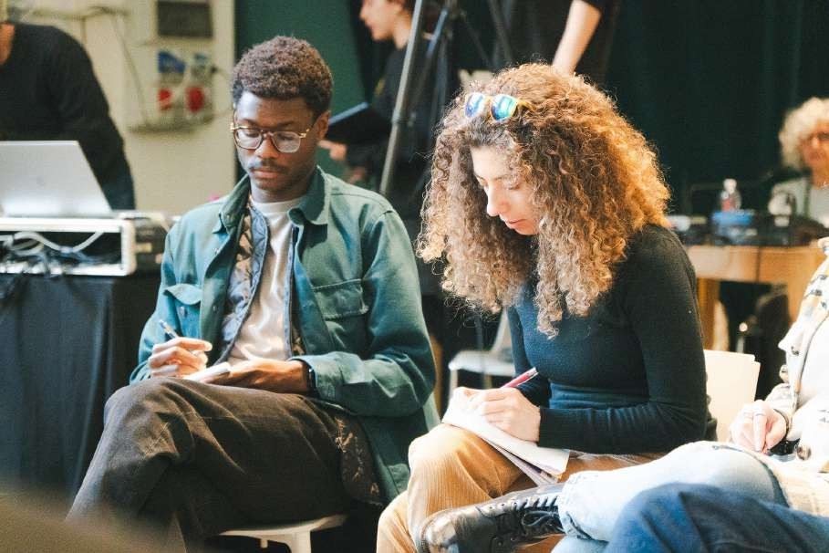

I trained myself to consider not equal violence and conflict and of course I’m against violence and fascism in

general but I think we have to stay in the conflict. We have to train ourselves in order to stay rooted in the conflict and that’s

why a lot of time this attitude to solve the conflict with methodologies or political correctness and so on is even more violent than being able to stay in the trouble.

Emanuele raga, artist, researcher, choreographer and activist

63

DESIRE RESIDE

The idea of community is much more explained by concept of relations,

so not so much as community in the sense of what constitutes a community but rather how are we related to each other. What does it mean to be related? What does it mean to be in relation?

At the bottom of that is sort of a decolonial practise, the decoloniality of being together or the coloniality of the idea of residing.

Hicham Khalidi, Director, Jan Van Eyck Academie

Nefeli Myrodia, Cultural Producer, Onassis Foundation

The responsibility where we have put our efforts is to establish and empower community of artists that they feel the ownership of the place but also they feel they can be part of the of the decisions we take and

that we want to put ourselves not to become one rated thing but we stay attentive long term to the needs of our community.

65

CREDITS

Direzione Artistica Linda Di Pietro

Curatela Programma Residenze Elisa Ferrari

Responsabile Comunicazione Giuseppina D’Alessandro

Design

Mino uonincontri

Produzione e Facilities Francesca Napoli, Laura Pellini

Diego Dioguardi, Marco Giacomin

Progettazione e Fundraising Marilù Manta, Giulia Ficarazzo, Federica Mettimano

Project Management

Lorenzo Carni, Vedanta Moneta

Accoglienza

Carol Tassiello, Eleonora Savina

Digital e Social Media

Agnese Argondizza, Asia Lucchini

Amministrazione e HR

Tommaso Casella, enedetta Di Giacomo

Direzione Operativa Giulia Cugnasca

Partnership

Martina Iacoangeli, Luca Foschi

Responsabile Project House Sonia Sorrentino

BASE

ASE Milano è un centro di produzione culturale ibrido e aperto alla città. Un centro di residenze artistiche. Un luogo d’in- contro e di spettacolo. Un posto per ballare e fare rumore. Una ex-fabbrica di treni rigenerata e restituita alla collettività. Non un museo, non proprio un teatro. È tutte queste cose insieme e anche molto altro.

Ha tante funzioni, di spazio e di pensiero. 365 giorni di sperimen- tazioni, voci contro corrente, progetti ed eventi all’incrocio tra le discipline dell’arte e della creazione contemporanea. ASE progetta per l’accessibilità culturale: dallo spazio fisico alla comunicazione, dalla selezione dello staff al programma culturale, ci impegniamo perché sempre più persone possano sentirsi previste.

ASE Milan is a hybrid cultural center open to the city. A place to meet and perform. A res- idency center. A place to dance and make noise. A former train factory regenerated and returned to the community. Not a museum, not really a theater. It is all these things together and much more. It has many functions, space and thought-wise. 365 days of experimentation, voices against the current, projects and events at the intersection of art and contemporary creation. ASE designs for cultural accessibility: from physical space to communication, from staff selection to cultural program, we strive for more and more people to feel expected.

